
PROJECTE 1:
“Un creuer pel Mediterrani”

Alumne/a ..................................................................................
Data enviament projecte acabat: 29 d'abril de 2020
Data retorn projecte avaluat: 8 de maig de 2020
Projecte interdisciplinari 1
5è de Primària
Curs 2019-20
El creuer ha de sortir del port de Barcelona, ha de recórrer el Mediterrani durant 7 dies i tornar a Barcelona. Heu de buscar informació per internet i fer les següents activitats (cal llegir les indicacions del final del projecte):

- Matemàtiques:
Activitat 1: Fer una taula on s'indiqui l'itinerari que farà el vaixell durant els 7 dies (el nom de les ciutats on pararà, les hores d'arribada i sortida, si hi ha algun dia de navegació, etc...)
Activitat 2: Calcular el preu total del viatge per a la vostra família (us podeu inventar el preu per a una persona). Tingueu en compte que als menors de 12 anys se'ls farà un descompte del 10%.
Activitat 3: Calcular quina distància recorrerà el vaixell en total (de Barcelona a cadascun dels ports on s'atura i tornada a Barcelona).

- Llengües:
Activitat 1: Heu de pensar i escriure un missatge de benvinguda del capità o capitana del vaixell a tots els passatgers i passatgeres. Per tal que tothom us pugui entendre, cal que el feu en català, castellà i anglès. Us heu de gravar un vídeo llegint aquest missatge de benvinguda en les 3 llengües.
Activitat 2: Completar el passaport (*) que hi ha en el projecte (en anglès).

- Coneixement del medi:
Activitat 1: Buscar informació sobre un monument o edifici important de cada ciutat on atraqui el vaixell (cal fer un breu explicació i afegir-hi una imatge).
Activitat 2: Elaborar el menú per a tota la setmana, cal indicar primers, segons i postres del dinar i sopar (cal que sigui saludable).

* Activitat 2 llengües:

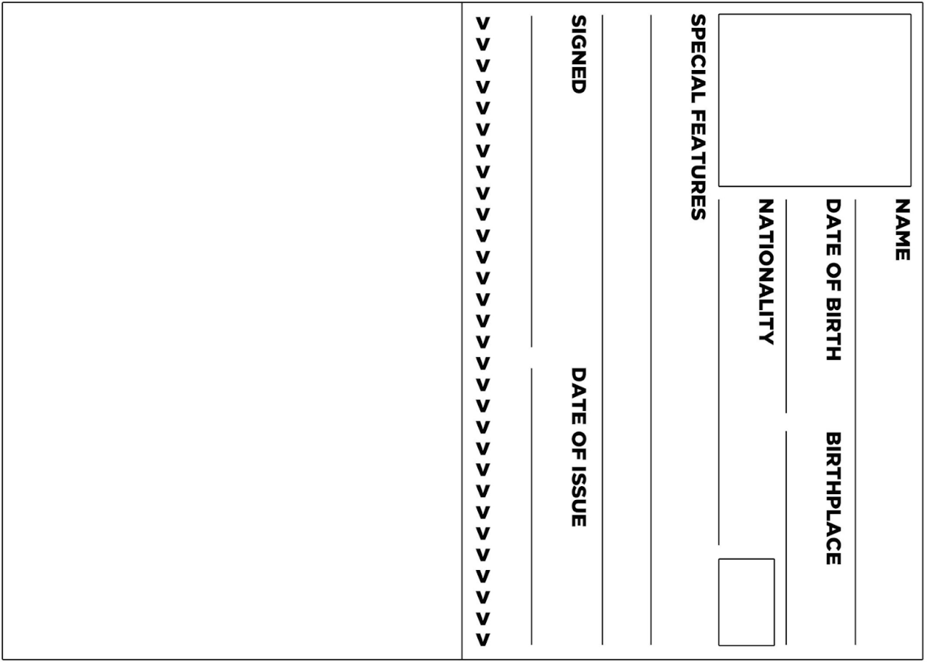

Indicacions:
- El projecte està en format Word per a que s'hi pugui escriure i afegir-hi imatges en el mateix document. Aneu fent les activitats en aquest mateix document. El vídeo gravat l'haureu d'adjuntar al correu on m'envieu el projecte acabat.
- Quan hàgiu acabat el projecte, guardeu el document així:
Projecte 1 – (Nom i Cognom de l’alumne/a)
P.ex.: Projecte 1 – Luis Cepeda
- A continuació, envieu-me el projecte al meu correu electrònic:
ingrid.roura@providencia.cat

Important: Si algú no disposa d’ordinador, el pot fer a mà, en un full, fer-hi foto amb el mòbil i enviar-m’ho també al mateix correu electrònic.

Avaluació del projecte
L'avaluació del projecte la farà el tutor juntament amb cada mestre/a de cada àrea, el 8 de maig rebràs una nota que, juntament amb la resta de projectes, et valdrà pel 3r trimestre.
  - Criteris d'avaluació d'aquest projecte:
    - Competència Personal i Social (30%)
      - Té autonomia personal per treballar sol/a
      - Mostra interès i participa en el treball
    - Activitats (40%)
      - Presenta les feines corregides, netes, entenedores...
      - Assoleix els continguts de la matèria
    - Competència Digital (30%)
      - Presenta les tasques en formats adequats
      - És capaç d'utilitzar diferents recursos digitals

Àrea / Competència | Valoració | Observacions
Tutoria
Educació Física
(T. Esportiu)
Educació Visual i plàstica (T. d'arts escèniques)
Educació Musical i Dansa
Coneixement del Medi Natural
Coneixement del Medi Social
Religió
Llengua Catalana
(T. bon escriptor i lector)
Llengua Castellana
Llengua Anglesa
(T. writing)
Matemàtiques
(T. Robòtica)
Global Matèries
Competència Personal i Social
Competència Digital
Global Projecte 1

